UBND HUYỆN ĐIỆN BIÊN  PHÒNG GD – ĐT HUYỆN ĐIỆN BIÊN  TRƯỜNG THCS XÃ POM LÓT | CỘNG HÒA XÃ HỘI CHỦ NGHĨA VIỆT NAM  Độc lập – Tự do – Hạnh phúc
HƯỚNG TỚI KỶ NIỆM NGÀY NHÀ GIÁO VIỆT NAM 20/11/2023
Hướng tới kỷ niệm 41 năm Ngày Nhà giáo Việt Nam (20/11/1982 – 20/11/2023), trong những ngày qua, Thầy và trò trường THCS xã Pom Lót thi đua dạy và học lập thành tích chào mừng Ngày Nhà giáo Việt Nam 20/11. Các câu lạc bộ thể thao, văn nghệ đã tích cực tập luyện chuẩn bị sẵn sàng cho buổi Lễ chào mừng ngày 20/11/2023.
Dân tộc ta vốn có truyền thống “Uống nước nhớ nguồn”; “tôn sư trọng đạo”, truyền thống tốt đẹp đó đã trở thành một đạo lý cao cả, thiêng liêng, thấm sâu vào trong nhận thức, tình cảm của mỗi người dân Việt Nam. Ngày nhà giáo Việt Nam 20/11 chính là ngày thể hiện đạo lý ngàn năm ấy. Vì thế, đã từ lâu ngày 20/11 không chỉ là ngày hội của riêng ngành giáo dục mà còn là ngày hội lớn của toàn xã hội. Đây là ngày hội quan trọng nhằm tôn vinh nghề dạy học, tôn vinh các nhà giáo; những người làm công tác giáo dục; đồng thời thể hiện sự quan tâm của toàn xã hội đối với "những kĩ sư tâm hồn", biểu thị truyền thống hiếu học của dân tộc Việt Nam ta.
Ngày Nhà giáo Việt Nam 20/11 đang đến gần, một ngày trọng đại và ý nghĩa hướng về các Thầy, Cô - những người lái đò âm thầm, lặng lẽ, những người ươm mầm xanh cho đất nước. Để góp phần cho thành công của buổi lễ chào mừng ngày Nhà giáo Việt Nam tại Trường THCS xã Pom Lót đã diễn ra nhiều hoạt động, thi đua lập thành tích trong học tập và rèn luyện với không khí sôi nổi, hào hứng các thành viên câu lạc bộ nghệ thuật của Nhà trường đã dàn dựng và tích cực tập luyện nhiều tiết mục văn nghệ chuẩn bị sẵn sàng biểu diễn trong ngày lễ.
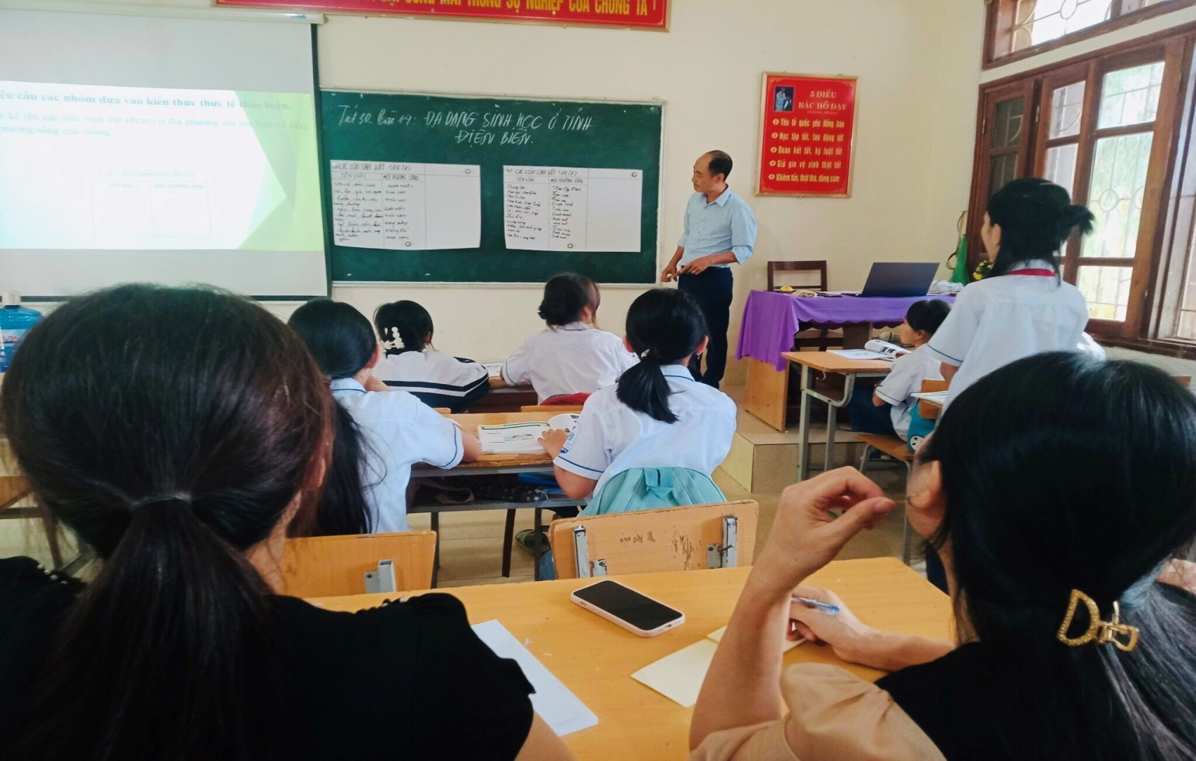
Thi đua dạy tốt - học tốt
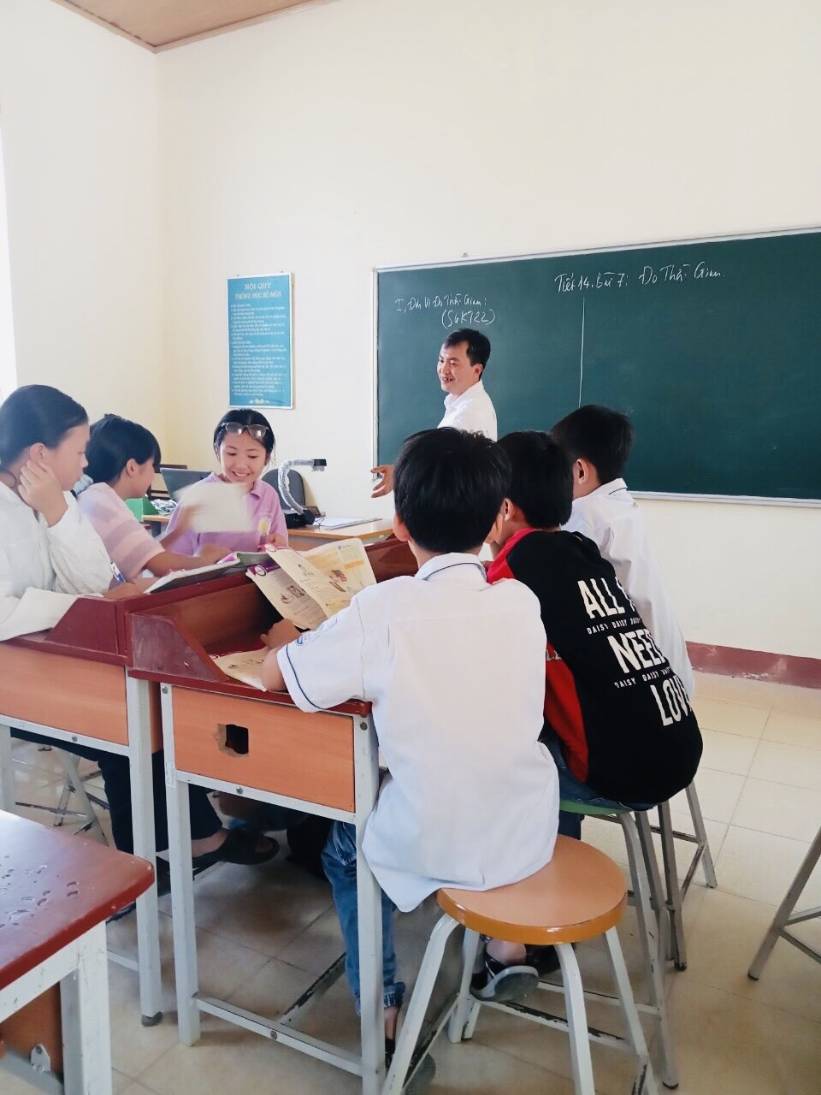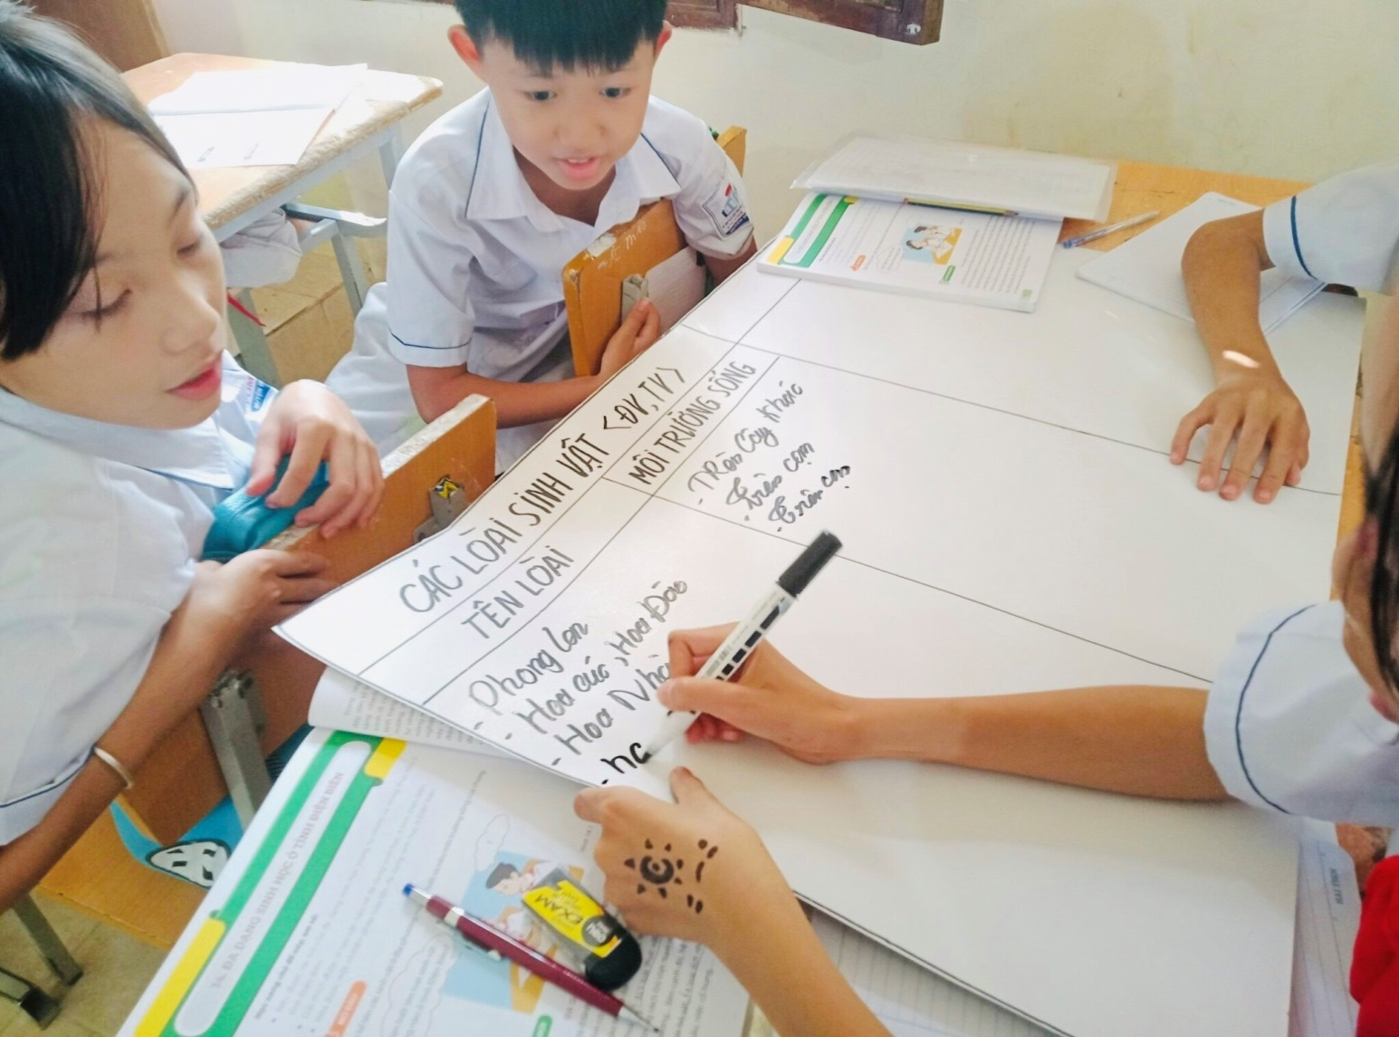
Thi đua dạy tốt - học tốt
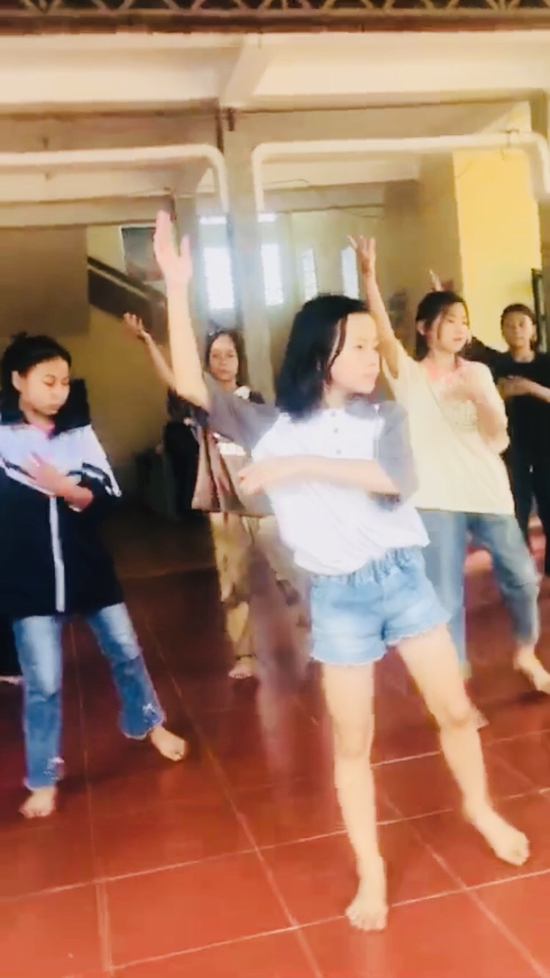
Luyện tập văn nghệ
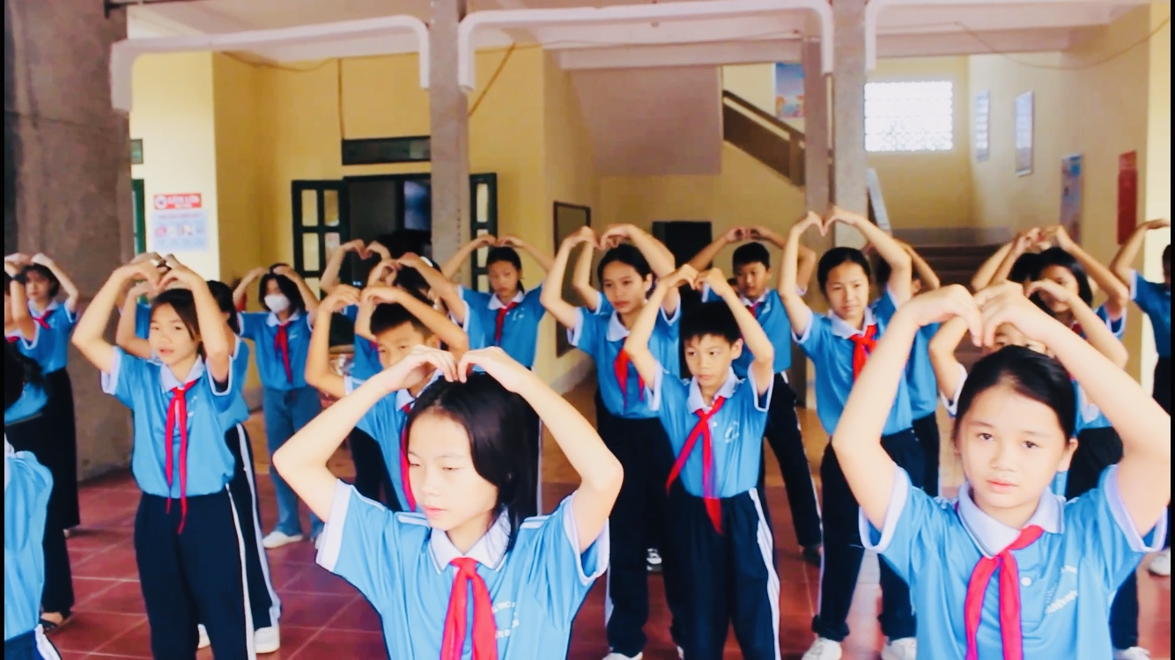
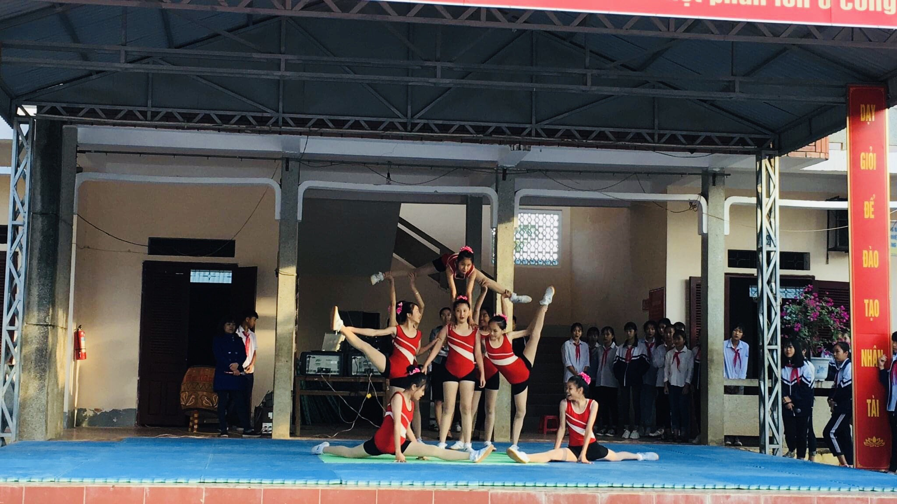
Thầy – trò đã tổ chức trang trí lớp học “Đẹp, thân thiện, an toàn và hạnh phúc”. Các chi đội đã ra báo tường chào mừng Ngày Nhà giáo Việt Nam 20/11. Chính cuộc thi làm báo tường. Đây là một hoạt động tập thể bổ ích cho học sinh và giáo viên sau những giờ học căng thẳng nhằm phát huy tối đa ý tưởng, khả năng sáng tạo của học sinh, tạo mối quan hệ đoàn kết, thân thiện giữa học sinh và giáo viên. Nội dung của các tờ báo hướng về Ngày Nhà giáo Việt Nam 20/11 được các em học sinh thể hiện qua những bài xã luận, truyện ngắn, tản văn, thơ, bài hát,… về thầy cô, mái trường và bè bạn do chính các em sáng tác.
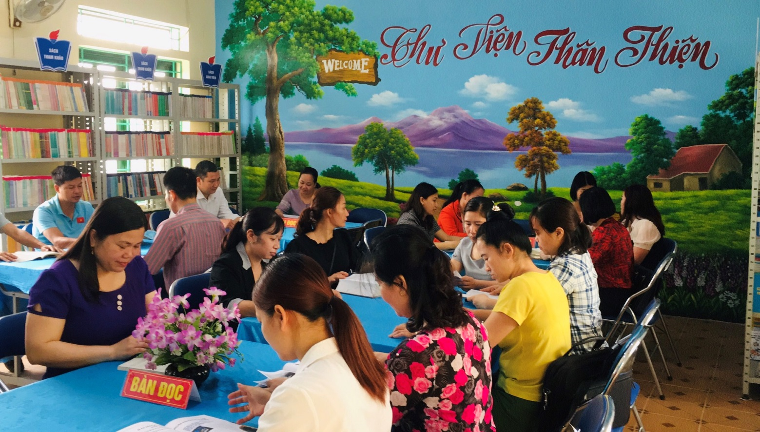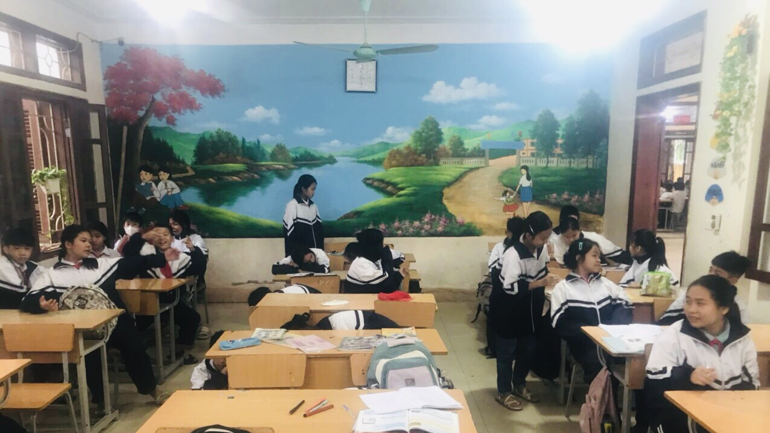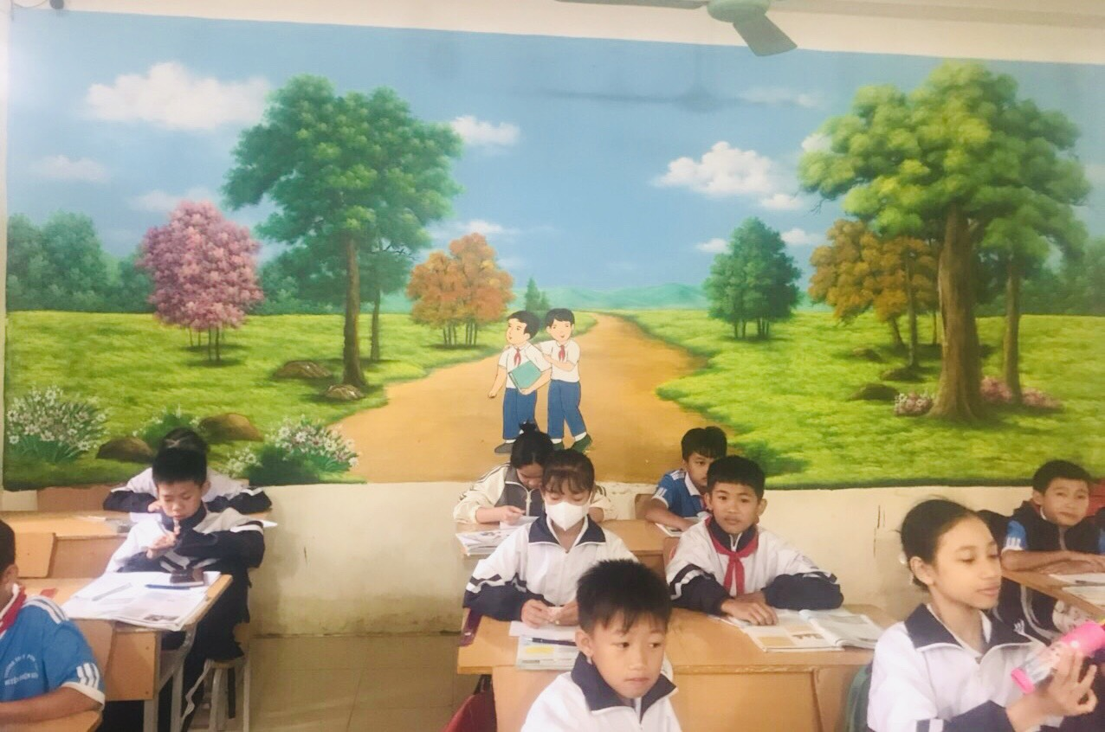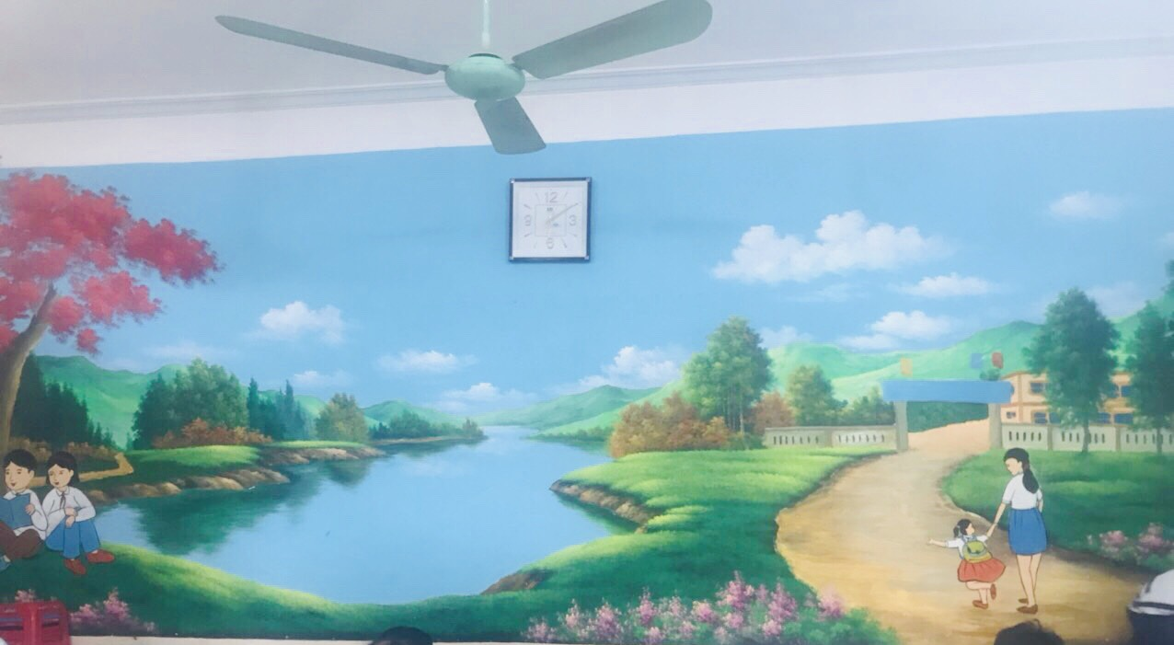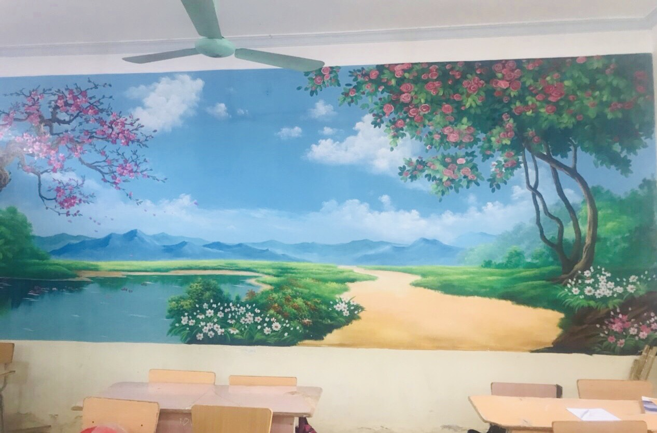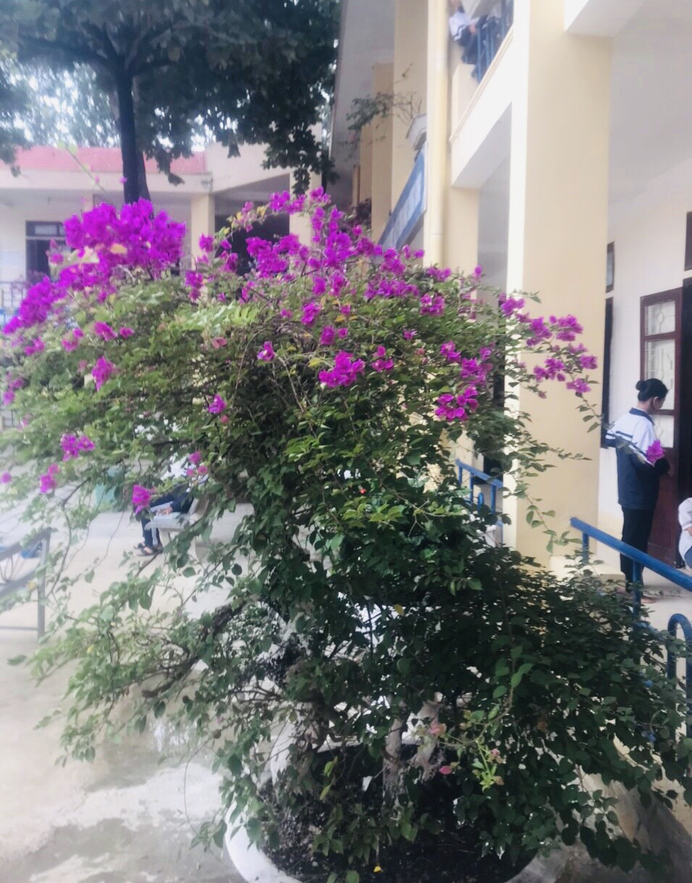
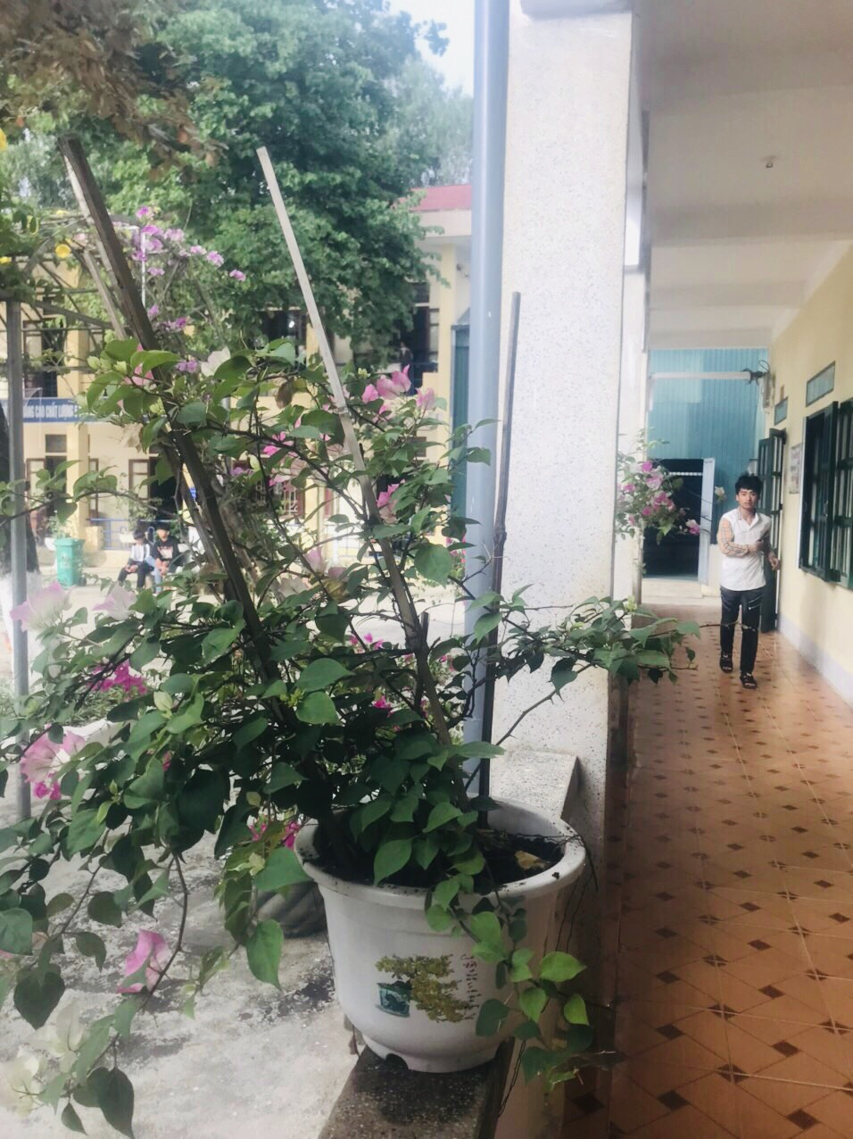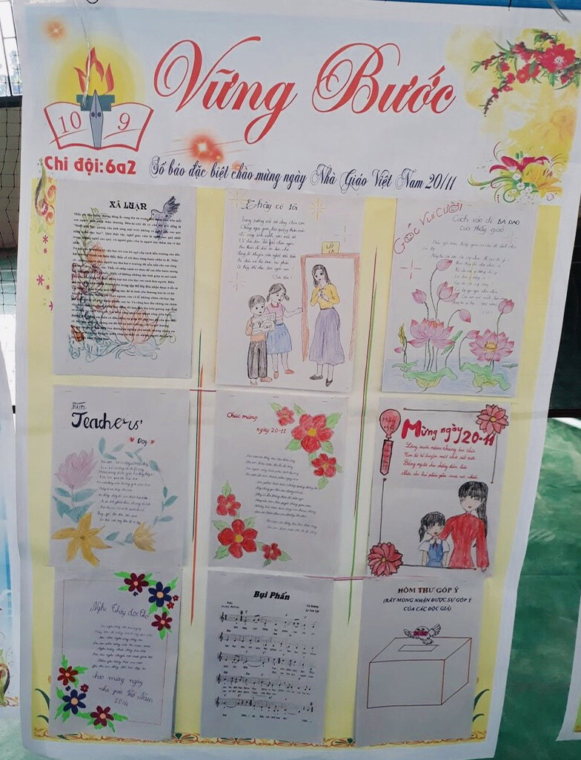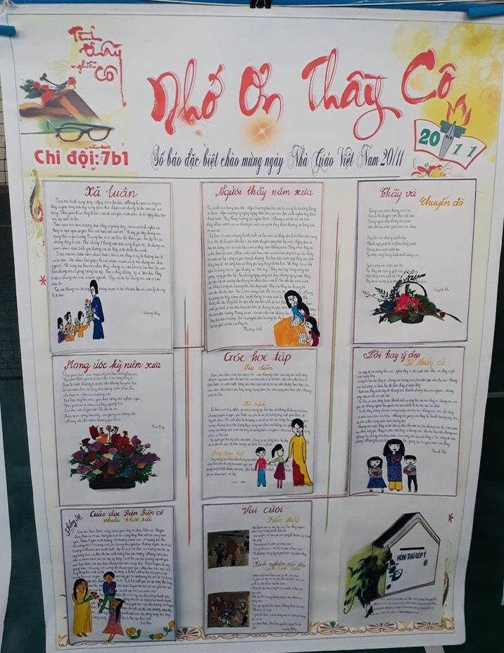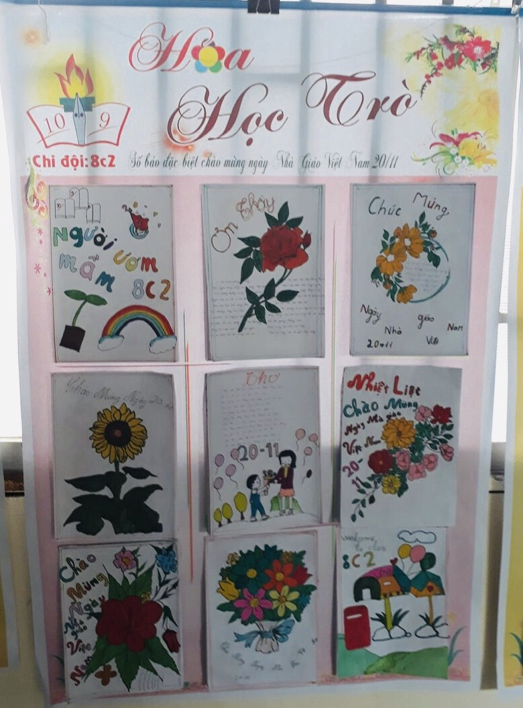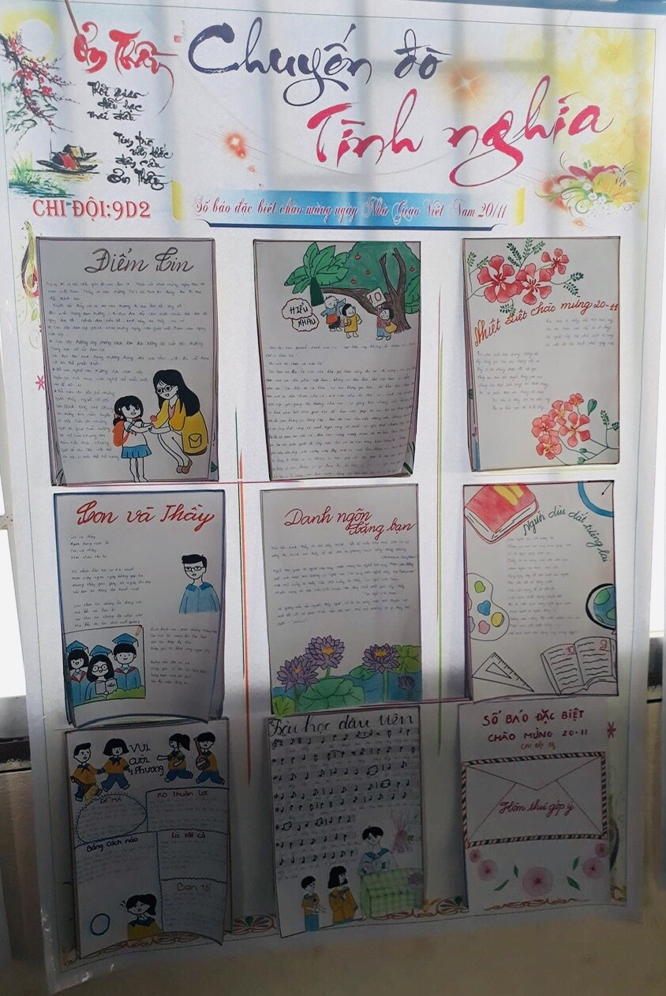
Giáo viên và học sinh lao động vệ sinh, chăm sóc bôn hoa cây cảnh xung quanh trường, tạo môi trường thân thiện, xanh, sạch, đẹp.
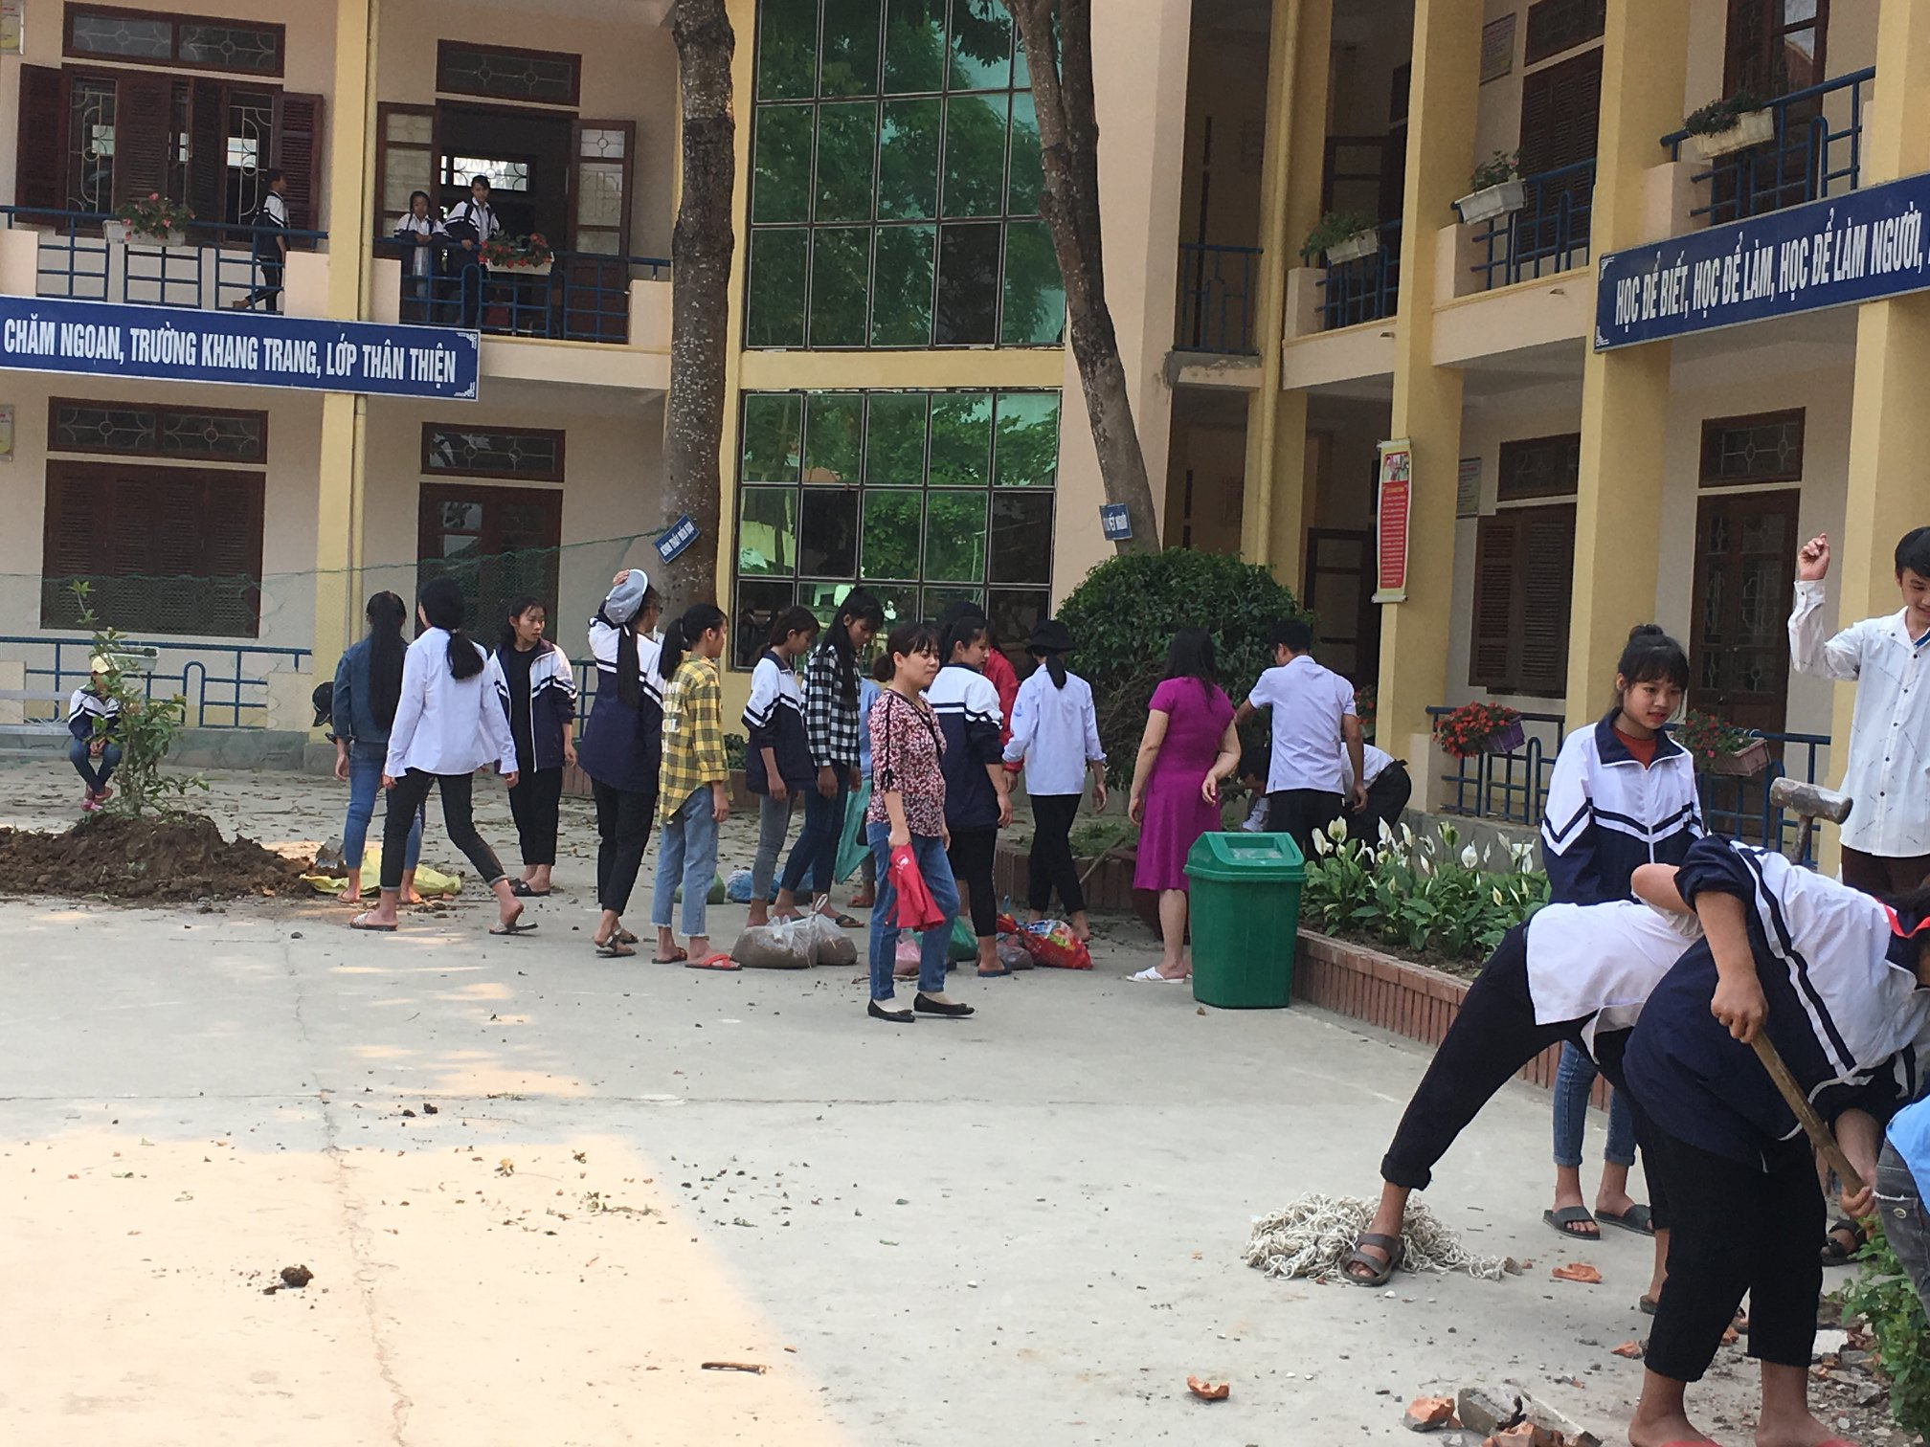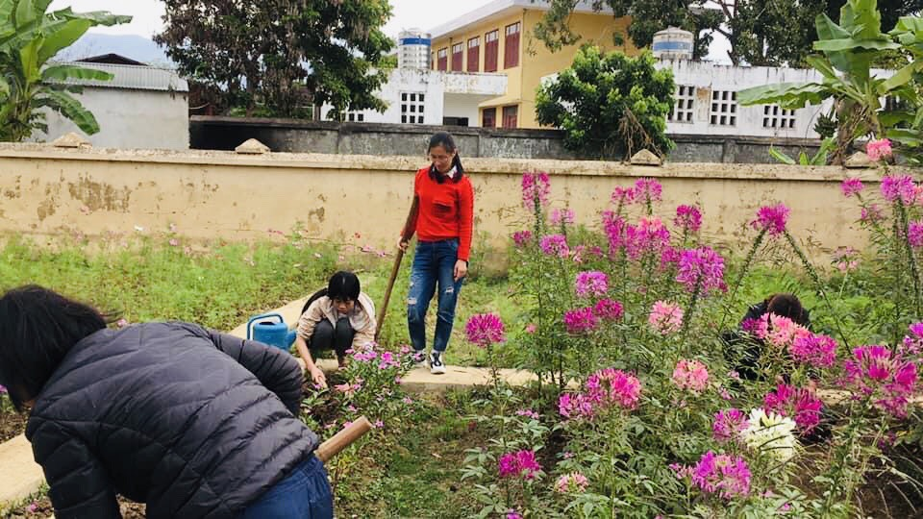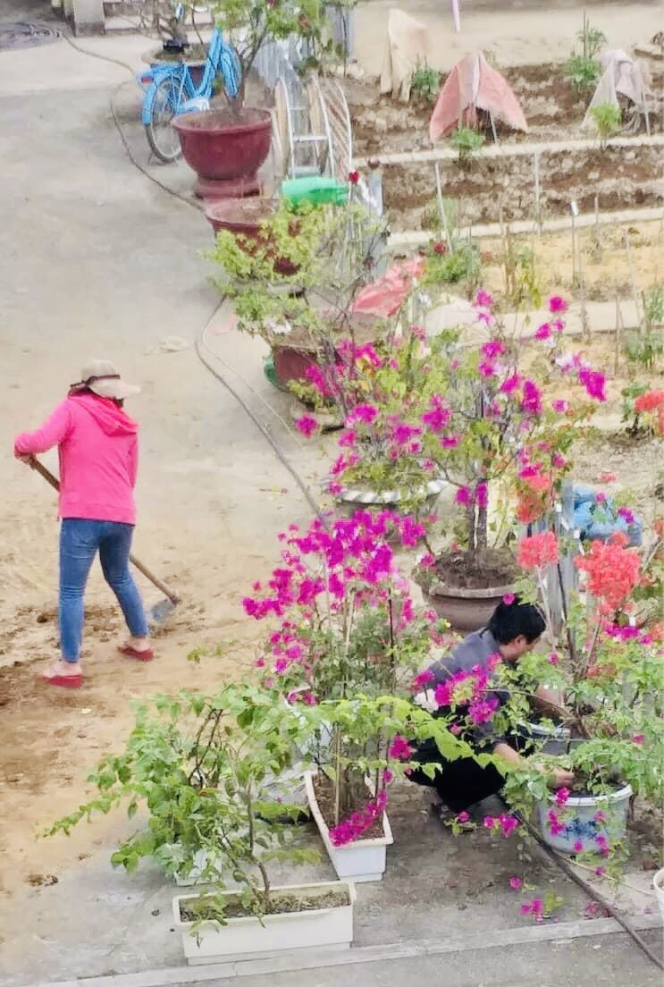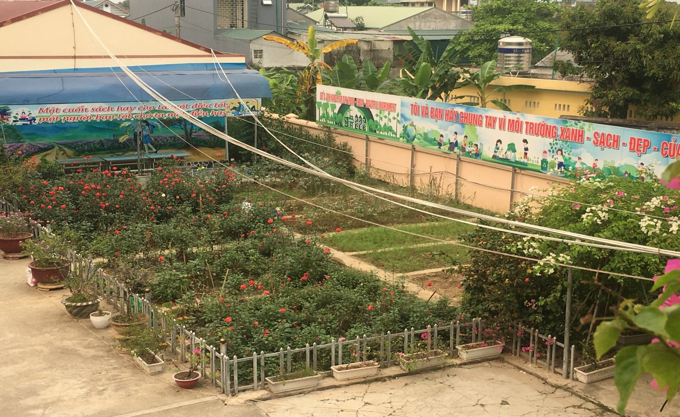
Hoạt động thể dục - thể thao; ca múa hát tập thể sân trường đều đẹp.
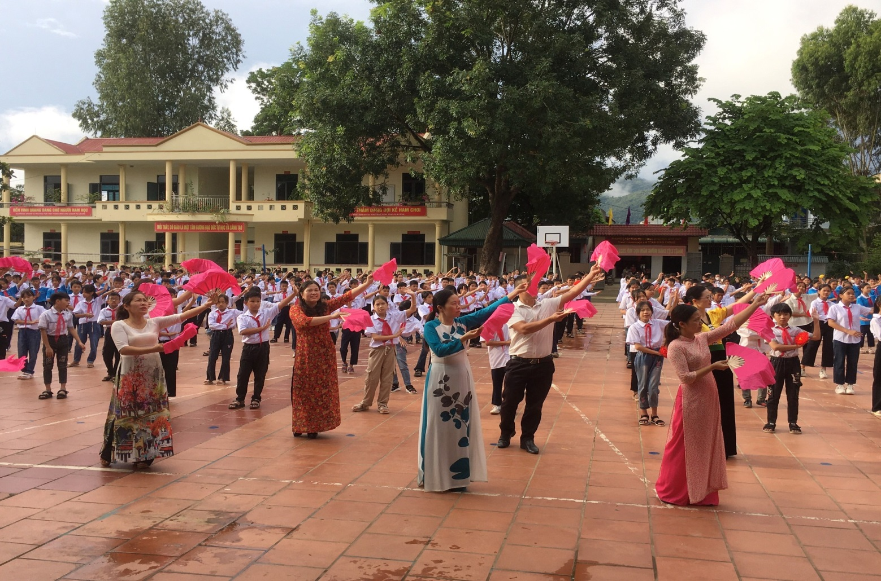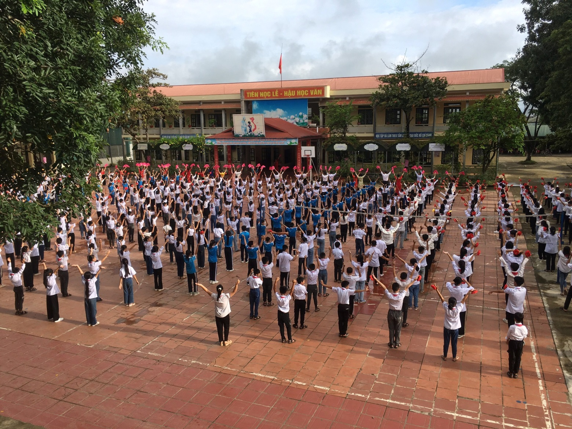
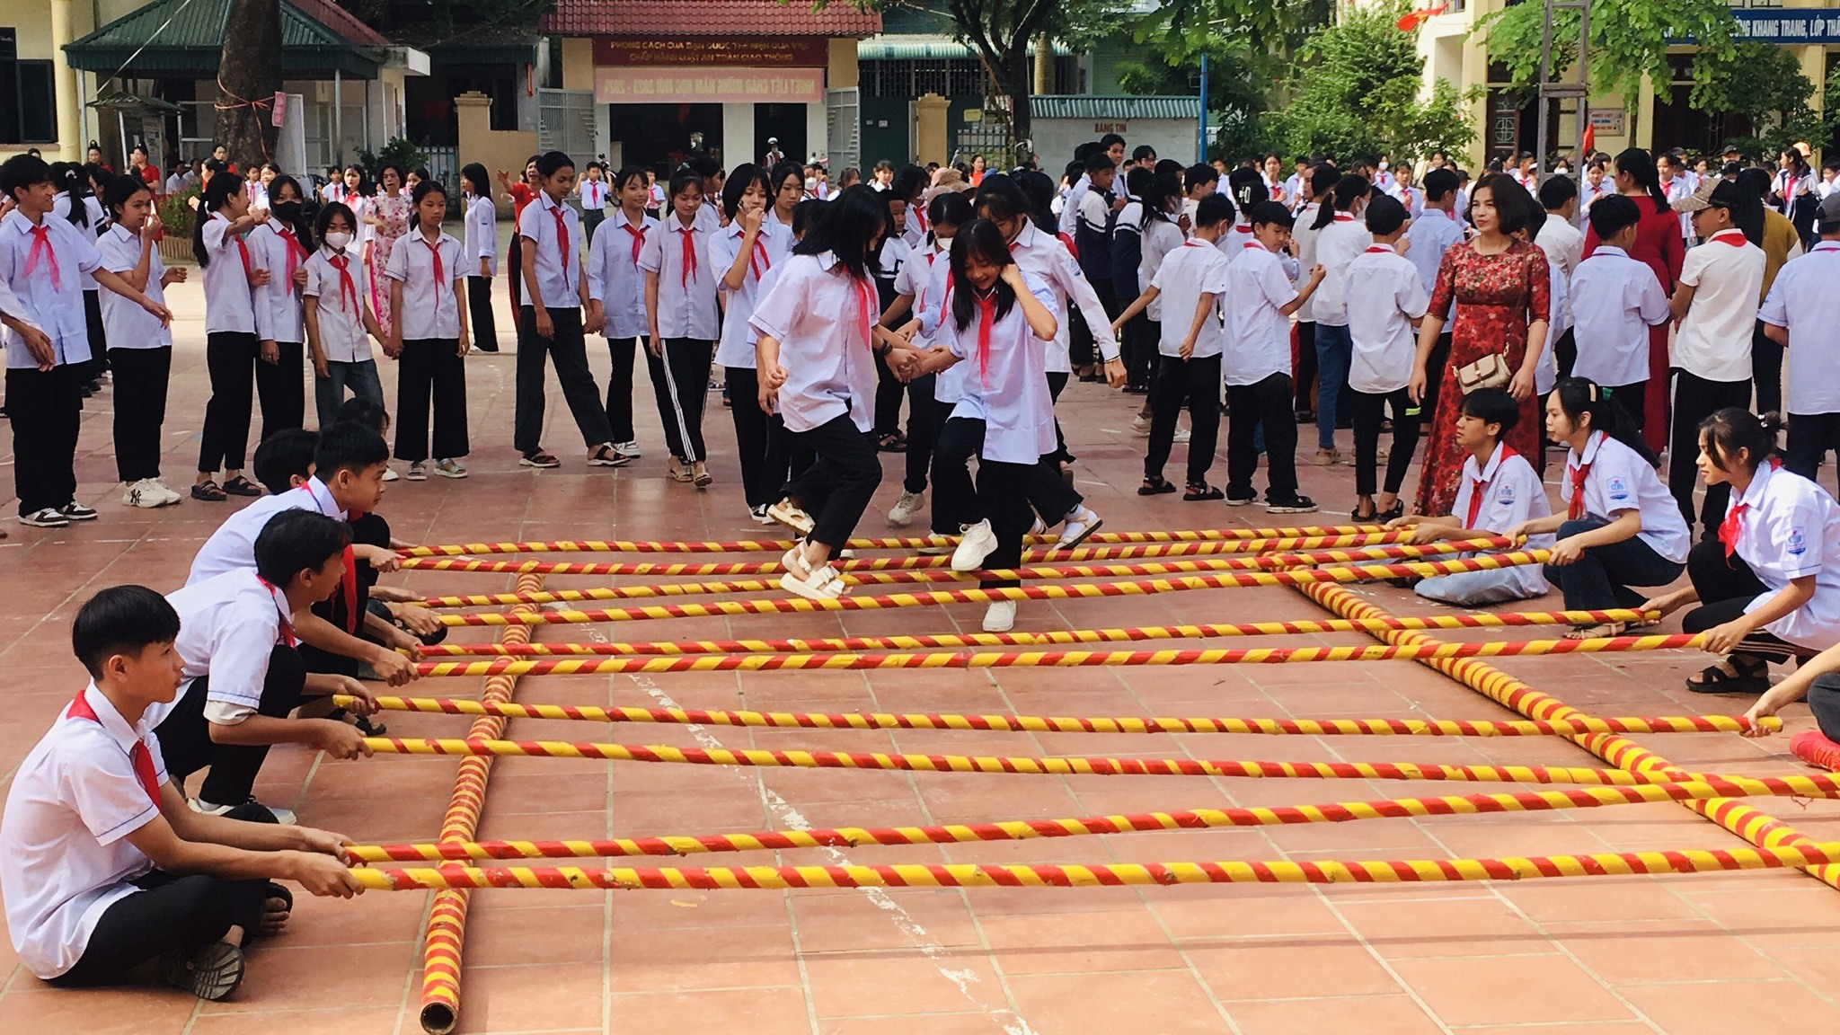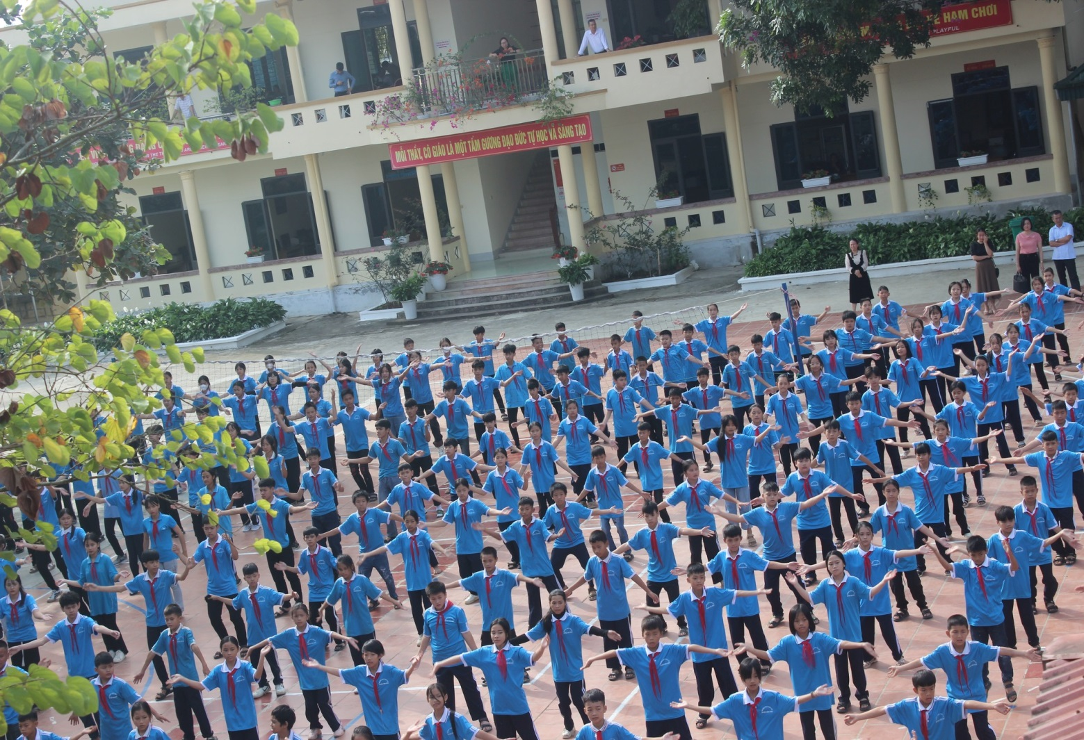
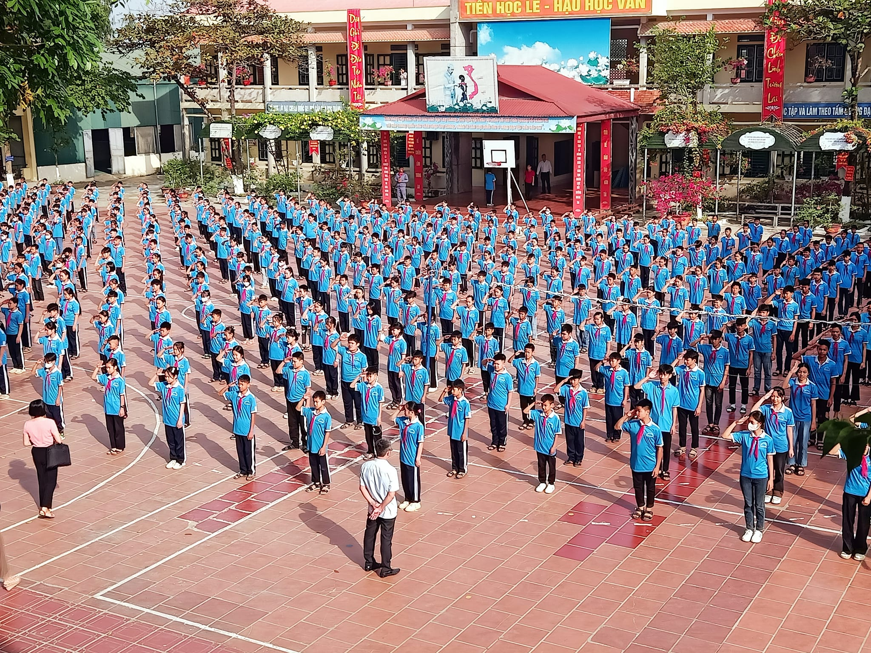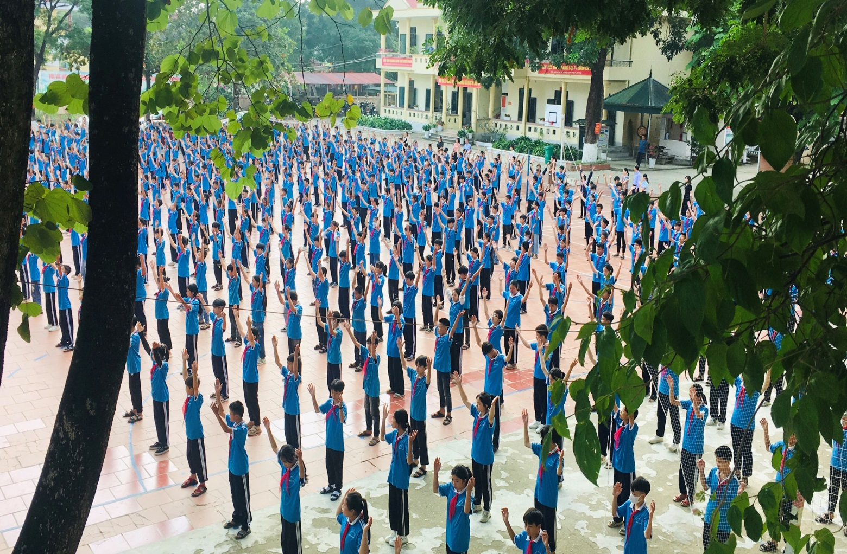
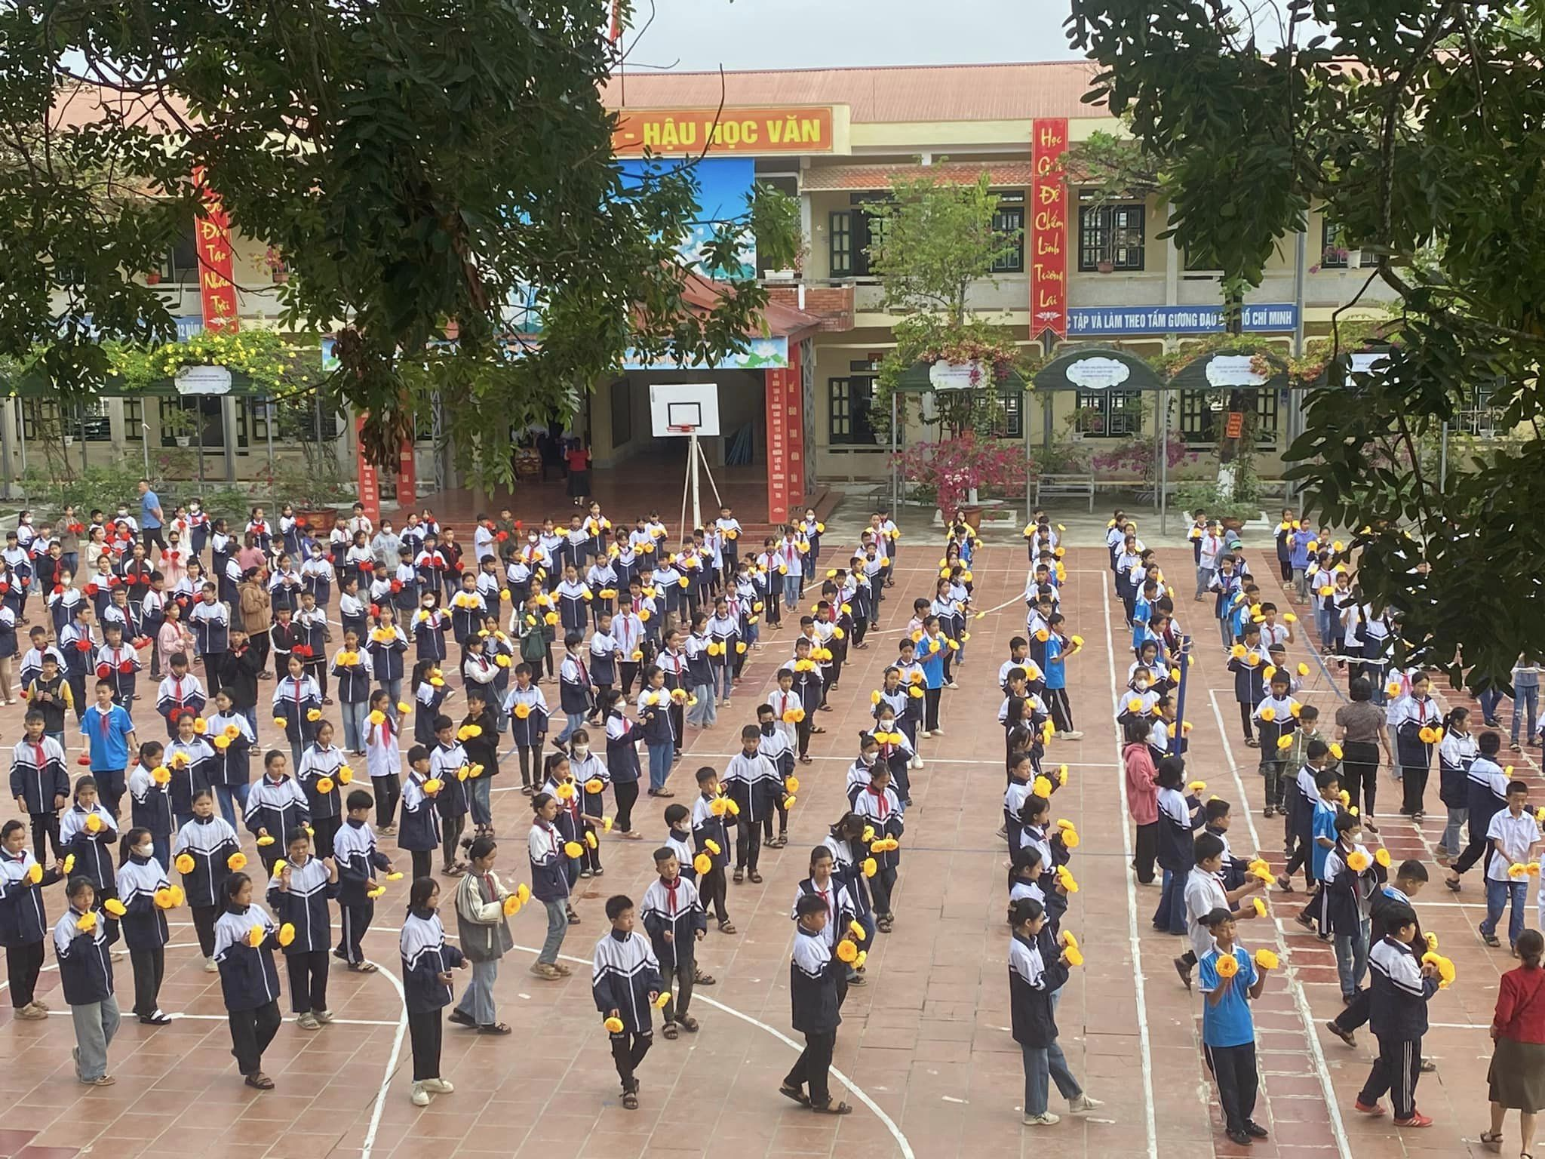

Với sự chuẩn bị chu đáo, tin rằng buổi lễ kỷ niệm ngày nhà giáo Việt Nam 20/11/2023 tại Trường THCS xã Pom Lót sẽ là dịp đặc biệt để các em học sinh thể hiện tình cảm, sự tri ân với các thầy cô giáo những người lái đò âm thầm, lặng lẽ, những người ươm mầm xanh cho đất nước./.

